*Zur Veröffentlichung am 6. 11. in der Oberurseler Woche*

***Oberursel, den 25. November***

========================================================

Frage

*von Josef Friedrich, zum Drucker aus Oberursel*

***Einleitung:***

In dem Roman „Die Vorstadt" erzählt der Verfasser August Kühn die Geschichte der Familie Schmied in der Au von München an der Isar.

Der Papiermacher Hubert Schmied hoffte auf einen größeren Gewinn aus seiner Mühle, weil in München eine zweite Druckerei eröffnet worden war.

Ein junger Drucker aus Oberursel hatte in eine angesehene Münchener Druckerei eingeheiratet und 1597 eine eigene Druckerei gegründet. Dass er sofort geschäftlichen Erfolg hatte, missfiel dem Schwiegervater. Er hatte einen tüchtigen Konkurrenten bekommen. Er schrieb dem Vater des jungen Mannes, der in Oberursel eine erfolgreiche Druckerei betrieb, er solle seinen Sohn in die heimatliche Druckerei. zurücknehmen.

Vater und Sohn hatten zwar den gleichen Namen, der Sohn hatte jedoch in München die Konfession gewechselt und war katholisch geworden und konnte überhaupt nicht zurückkehren . Nach der Familie ist in Oberursel eine Straße benannt.

**Preisfrage:**   
Wie hieß der Oberurseler Vater des jungen Münchener Druckers?

Lösungswort: …….

(Vorname……Zuname………..)

Die richtige Antwort ist an die Postadresse:

*Kennst Du Deine Stadt*

„Stichwort: „Druckername“,

Holzweg 34, 61440 Oberursel

zu senden.

Sie können uns auch eine E-Mail senden:

[obugv@aol.com](mailto:obugv@aol.com)

Der Gewinn ist ein Buch:

**Taunus-Schätze**,

160 Seiten, gebunden 22,5 x 1,7 x 24,9 cm Ausgabe 2018

von Christine Jung

Einsendeschluss ist der 16. Dezember, 2018.

Aus allen richtigen Antworten wird der Gewinner durch Los ermittelt. Der Rechtsweg ist ausgeschlossen.

Die richtige Lösung erscheint am 3. Januar 2019 in der

„Oberurseler Woche“

und gleichzeitig unter:

[**www.ursella.org**](http://www.ursella.org/)

===========================================================

*Produktions-Hinweis:*

*Pressefotos mit einer Auflösung von* ***300 dpi*** *können hier abgerufen werden:*

*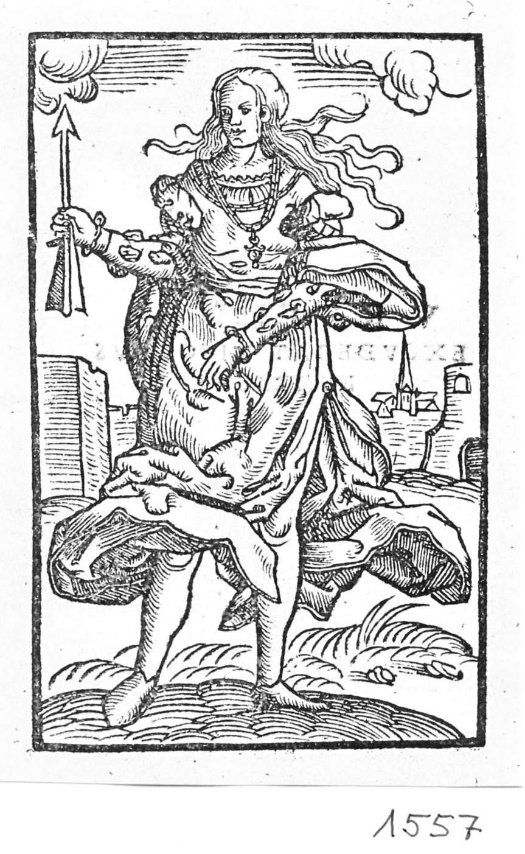Druckermarke des Oberurseler Druckers*

*Weitere Rückfragen sind an:*

*Josef Friedrich,*

*Tel.: 06171- 577 50*

*zu richten*

*=========================================================*